|  |
| --- |
|  |
| МИНОБРНАУКИ РОССИИ |
| Федеральное государственное бюджетное образовательное учреждение высшего образования  **«МИРЭА – Российский технологический университет»**  **РТУ МИРЭА** |

Институт: Информационных технологий (ИТ)

Кафедра: Базовая кафедра №234 — Управляющих ЭВМ

**КУРСОВАЯ РАБОТА**

|  |  |
| --- | --- |
| по дисциплине | Техническое обеспечение систем управления технологическими процессами |
|  | (наименование дисциплины) |

|  |  |
| --- | --- |
| **Тема курсовой работы:** | Система автоматизации умного загородного дома на базе  компонентов Arduino и Raspbery PI. |

|  |  |  |  |
| --- | --- | --- | --- |
| **Студент группы:** | ИКМО-05-23 Миронов Д.С. |  |  |
|  | (учебная группа, фамилия, имя, отчество) |  | (подпись) |

|  |  |  |  |
| --- | --- | --- | --- |
| **Руководитель** | доцент, к.т.н., Глухов А.В. |  |  |
| **курсовой работы:** | (должность, звание, ученая степень, фамилия, имя, отчество) |  | (подпись) |

**Работа предоставлена к защите до « » июня 2024 г.**

**Допущена к защите до « » июня 2024 г.**

Москва 2023

**ОГЛАВЛЕНИЕ**

**ТЕХНИЧЕСКОЕ ЗАДАНИЕ** 7

**Общие требования:** 7

**Задания на проектирование:** 7

**ВВЕДЕНИЕ** 8

**Актуальность темы** 8

1. Номенклатура применяемых счетчиков ресурсов 9

1.1. Анализ счетчиков воды 9

1.1.1. Электронный счетчик воды YF-S201 9

1.1.2. Электронный счетчик воды Аквафор Водометр 9

1.1.3. Электронный счетчик Ду15 RS-485 модель 1 10

1.2. Анализ счетчиков электроэнергии 10

1.2.1. PZEM-004T 10

1.2.2. Электросчетчик СЭ-310 11

1.3. Анализ счетчиков газа 11

1.3.1. Счетчик газа Gallus G4 11

1.3.2. Счетчик газа СГ СГК-1,6 11

1.3.3. Газовый счетчик «Тепловодомер ВК G4» 12

1.4. Анализ источников бесперебойного питания 12

1.4.1. Общая мощность системы 12

1.4.2. Расчёт потребляемой энергии за 7 дней 13

1.4.3. Опции источников бесперебойного питания 13

1.4.3.1. Аккумуляторная система на основе гелевых или AGM аккумуляторов 13

1.4.3.2. Инвертор + аккумуляторы 13

1.4.3.3. Готовые решения с большим аккумулятором 13

2. Спецификация на закупку с расчетом затрат 14

2.1. Сравнение анализируемых счетчиков 14

2.2. Выбор спецификации 16

2.2.1. Счётчики воды 16

2.2.2. Счётчики электроэнергии 17

2.2.3. Счётчики газа 17

2.2.4. Обоснование выбора 17

2.2.4.1. YF-S201 (Счётчик воды) 17

2.2.4.2. PZEM-004T (Счётчик электроэнергии) 18

2.2.4.3. Gallus G4 (Счётчик газа) 19

2.2.4.4. EcoFlow DELTA Pro (Источников бесперебойного питания) 21

2.2.4.5. Датчик температуры (DS18B20) 21

2.2.4.6. Датчик утечки газа (MQ-135) 22

2.2.4.7. Модуль Vaillant VR34 23

2.2.4.8. Аккумуляторы AGM 12V 100 Ah 23

2.2.4.9. Инвертор 12V → 220V AC и 5V DC 23

2.2.5. Заключение 23

3. Схема соединений 25

4. Подключение Raspberry Pi к Arduino 26

5. Шаги по реализации передачи данных с Arduino на Raspberry Pi и мониторинга через телефон 27

6. Программное обеспечение 30

7. Описание применяемых программных компонентов 30

**Вывод** 31

**СПИСОК ИСПОЛЬЗОВАННЫХ ИСТОЧНИКОВ** 32

Приложение 34

**ТЕХНИЧЕСКОЕ ЗАДАНИЕ**

**Общие требования:**

Разработать проект системы автоматизации умного загородного дома на базе компонентов Arduino и Raspbery PI.

Система состоит из блока управления (проектируется в рамках работы), газового котла с коммутационным модулем Vaillant VR34. Система должна обеспечивать автоматический сбор данных со следующих источников:

* 1 счетчик воды;
* 1 счетчик электроэнергии;
* 1 счетчик газа
* Уличная температура;
* Температура в помещениях (не менее 4-х точек);
* Температура контура отопления (подача, обратка);
* Датчик превышения допустимой концентрации газа;
* Ошибка газового котла от устройства VR34.

Система должна обеспечивать автоматическое управление мощностью котла через устройство VR34 по датчику уличной температуры и температуры в помещении.

Система должно обеспечивать контроль параметров дома и выдавать предупредительные сообщения в telegram/email в случае возникновения аварийных ситуаций (рассмотреть эти ситуации).

Система должна обеспечивать удаленный мониторинг на базе облачных решений и в виде мобильного приложения (предложить из имеющихся IoT систем, совместимых с Arduino и raspberry для реализации обмена с облаком и мобильным приложением).

**Задания на проектирование:**

* предложить номенклатуру применяемых счетчиков ресурсов, совместимых с Arduino и прочих датчиков
* разработать спецификацию на закупку с расчетом затрат;
* разработать схему соединений;
* определить и обосновать выбор программного обеспечения;
* разработать диаграмму потоков данных;
* разработать подробное описание применяемых программных компонентов (программный код приветствуется).

**ВВЕДЕНИЕ**

## **Актуальность темы**

В современных условиях автоматизация технологических процессов играет ключевую роль в повышении эффективности и безопасности промышленных объектов. Распределенные системы управления, объединяющие разнообразные датчики и мониторы, позволяют оперативно собирать и анализировать данные, что значительно улучшает качество управления и позволяет своевременно реагировать на внештатные ситуации.

1. Номенклатура применяемых счетчиков ресурсов
   1. Анализ счетчиков воды

Счетчики должны иметь импульсный выход, который можно подключить к Arduino для считывания данных.

* + 1. Электронный счетчик воды YF-S201

Ардуино датчик расхода воды и не агрессивных жидкостей [1]YF-S201-предназначен для измерения объема прокачанной через него воды. Формула для расчёта потока жидкости л/мин: Q=F/7.5, где F частота импульсов, Q - поток л/мин. Можно использовать коэффициент: 1 литр воды это примерно 516 импульсов. Расходомер воды довольно часто используют в проектах Arduino контроллерами. Счетчик жидкости можно использовать как для подсчета потока воды, так и для измерения объема пройденной через него жидкости.

* Цена: 840 руб.
* Диапазон рабочих температур для учета холодной воды (Тис) °С: от 0 до 40.
* Диапазон рабочих температур для учета горячей воды (Тис) °С: от 5 до 95.
  + 1. Электронный счетчик воды Аквафор Водометр

Цифровые счетчики воды ВСЦ[2] одноструйные цифровые с диаметрами условного прохода DN 15, 20  - предназначены для коммерческого учета расхода холодной и горячей воды в системах водоснабжения, отвечающей требованиям, изложенным в СанПиН 1.2.3685-21, и сетевой воды, отвечающей требованиям по качеству, изложенным в СП 124.13330.2012, и протекающей в системах холодного и горячего водоснабжения при давлении до 1,6 МПа (16 кгс/см2 ) в диапазоне температур от +5 до +90 ºС.

* Цена: 3700 руб.
* Диапазон рабочих температур для учета холодной воды (Тис) °С: от 5 до 90.
* Диапазон рабочих температур для учета горячей воды (Тис) °С: от 5 до 90.
  + 1. Электронный счетчик Ду15 RS-485 модель 1

Счетчики воды электронные «Пульсар»[3] предназначены для измерений объема холодной или горячей воды, протекающей в трубопроводах систем холодного и горячего водоснабжения.

Принцип работы счетчика состоит в измерении числа оборотов крыльчатки, вращающейся под действием потока протекающей воды. Счетный механизм имеет электронный датчик оборотов крыльчатки. Сигнал с датчика поступает на микропроцессорное устройство, которое вычисляет объем воды, прошедшей через счетчик. Значение объема отображается на индикаторном устройстве.

* Цена: 5300 руб.
* Диапазон рабочих температур для учета холодной воды (Тис) °С: от 5 до 95.
* Диапазон рабочих температур для учета горячей воды (Тис) °С: от 5 до 95.
  1. Анализ счетчиков электроэнергии

Можно выбрать счетчик, поддерживающий протокол Modbus RTU. Это облегчит считывание данных счетчика с помощью Arduino.

* + 1. PZEM-004T

Модуль для замера напряжения, тока, частоты, мощности и суммарно потребленной электроэнергии в кВт/ч. Связь с модулей через UART интерфейс.

* Цена: 1600 руб.
* Измеряемое напряжение: 80-260В
* Измеряемый ток: до 100А
* Измеряемая частота: 45-65Гц
* Измеряемая мощность: до 22КВт
* Гарантийный срок эксплуатации, лет: 3
  + 1. Электросчетчик СЭ-310

Трехфазный многофункциональный электросчетчик серии «СЕ»[5]. Устанавливается на din-рейку и в щиток (счетчик комплектуется двумя крышками).

Осуществляет измерение и учет активной электрической энергии в трехфазных четырехпроводных цепях переменного тока с возможностью учета в одном или двух направлениях. Организация многотарифного учета электроэнергии на промышленных предприятиях и объектах энергетики с передачей накопленной информации через оптопорт и цифровой интерфейс RS485.).

* Цена: 4600 руб.
* Измеряемое напряжение: 230-400В
* Измеряемый ток: до 100А
* Гарантийный срок эксплуатации, лет: 4
  1. Анализ счетчиков газа

Можно выбрать счетчик, с импульсным выходом.

* + 1. Счетчик газа Gallus G4

Счетчики газа малогабаритные СГБМ[6] предназначены для измерения объема газа при учете потребления газа индивидуальными потребителями в жилищно-коммунальном и бытовом хозяйстве.

Счетчики газа СГБМ отличаются малыми габаритами и возможностью установки как на вертикальном, так и на горизонтальном опуске газопровода.

В эксплуатации счетчики не являются источником шума, электромагнитных помех, вибрации и загазованности.

* Цена: 2900 руб.
* Объем цикла 1,2 дм3
* Средняя напработка на отказ: 100 000 час.
* Максимальное рабочее давление 50 кПа;
* Интервал между поверками 10 лет.
  + 1. Счетчик газа СГ СГК-1,6

Компактный газовый счетчик [7], для плиты который в отличие от своих аналогов имеет уникальный дизайн и большой размер экрана. Он прекрасно подойдет людям всех возрастов, а в особенности тем, кто хочет видеть показатели счетчика большими. Идеален для людей в преклонном возрасте.

* Цена: 2700 руб.
* Средняя напработка на отказ: 90 000 час.
* Максимальное рабочее давление 50 кПа;
* Объем цикла 1,2 дм3
* Интервал между поверками 10 лет.
  + 1. Газовый счетчик «Тепловодомер ВК G4»

Газовый счетчик BK G4 [8] представляет собой прибор учета, используемый для измерения количества потребляемого газа в быту и на предприятиях. Он построен по классической схеме с применением чувствительного диафрагменного механизма с кривошипно-шатунным механизмом. Поступательное движение диафрагм превращается во вращательное, после чего передается на измерительный механизм – его счетное табло располагается в верхней передней части корпуса. Газовый счетчик ВК G4 не содержит устройства термокомпенсации, поэтому сдача показаний осуществляется с поправкой на температуру эксплуатации.

* Цена: 4500 руб.
* Максимальное рабочее давление 50 кПа;
* Объем цикла 1,2 дм3
* Средняя напработка на отказ: 120 000 час.
* Интервал между поверками 12 лет.
  1. Анализ источников бесперебойного питания
     1. Общая мощность системы
* Raspberry Pi 4: до 10 Вт.
* Arduino Uno: около 1 Вт.
* Датчики и модули связи (датчики температуры, газ, вода, и т.д.): примерно 5 Вт.
* Модуль управления котлом Vaillant VR34: до 5 Вт.

Итого потребление: **около 20 Вт** на одну квартиру.

* + 1. Расчёт потребляемой энергии за 7 дней
* Система потребляет около 20 Вт в час.
* За 24 часа: 20 Вт×24=480 Вт\ч
* За 7 дней: 480 Вт\ч×7=3360 Вт\ч

Таким образом, для одной квартиры потребуется источник питания с **ёмкостью не менее 3360 Вт\ч**.

* + 1. Опции источников бесперебойного питания
       1. Аккумуляторная система на основе гелевых или AGM аккумуляторов
* Самый надёжный вариант для длительного автономного питания.
* Например, аккумуляторы **AGM 12V 100 Ah**:
  + Ёмкость одного аккумулятора: 12 В×100 А\ч=1200 Вт\ч.
  + Для 3360 Вт·ч потребуется минимум 3 таких аккумулятора (для одной квартиры).
  + Для всей системы из 4 квартир потребуется 12 аккумуляторов.
    - 1. Инвертор + аккумуляторы
* Необходим инвертор для преобразования напряжения 12V в 220V или 5V (для питания Raspberry Pi и других устройств).
* Например, **инвертор с выходом 220V и 5V, мощностью 500 Вт**.
  + - 1. Готовые решения с большим аккумулятором
* Можно использовать готовые решения, такие как **портативные электростанции** (например, **EcoFlow DELTA Pro**), которые рассчитаны на длительное питание различных устройств.
* Например, **EcoFlow DELTA Pro** имеет ёмкость около 3600 Вт·ч, что достаточно для одной квартиры на 7 дней, но такие решения могут быть более дорогими.

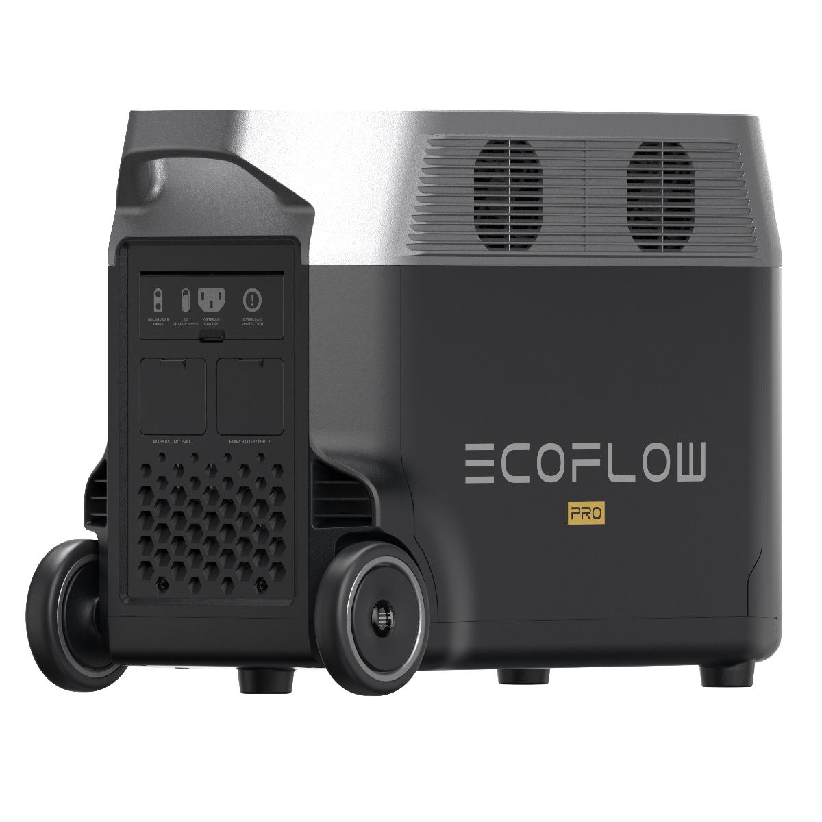

Рисунок 1 - EcoFlow DELTA Pro

* + - 1. Готовые решения с аккумулятором для счетчиков

Источник питания 5V — это источник автономного питания для 5 В плат Arduino, ESP32, Rasperry Pi и других нагрузок, требующих 5 вольт постоянного тока. Он позволит сделать Ваши устройства по настоящему мобильными.

В модуле имеется контроллер заряда Li-Po и Li-Ion аккумуляторов. Модуль исполнен в двух вариантах: со встроенным аккумулятором (Рис. 2) и без аккумулятора, что позволяет использовать иные, более компактные или более емкие аккумуляторы. Для варианта без аккумулятора, аккумулятор необходимо припаять к терминалам V bat.

Источник питания 5V выполнен в формате, совместимым с ПВХ конструктором

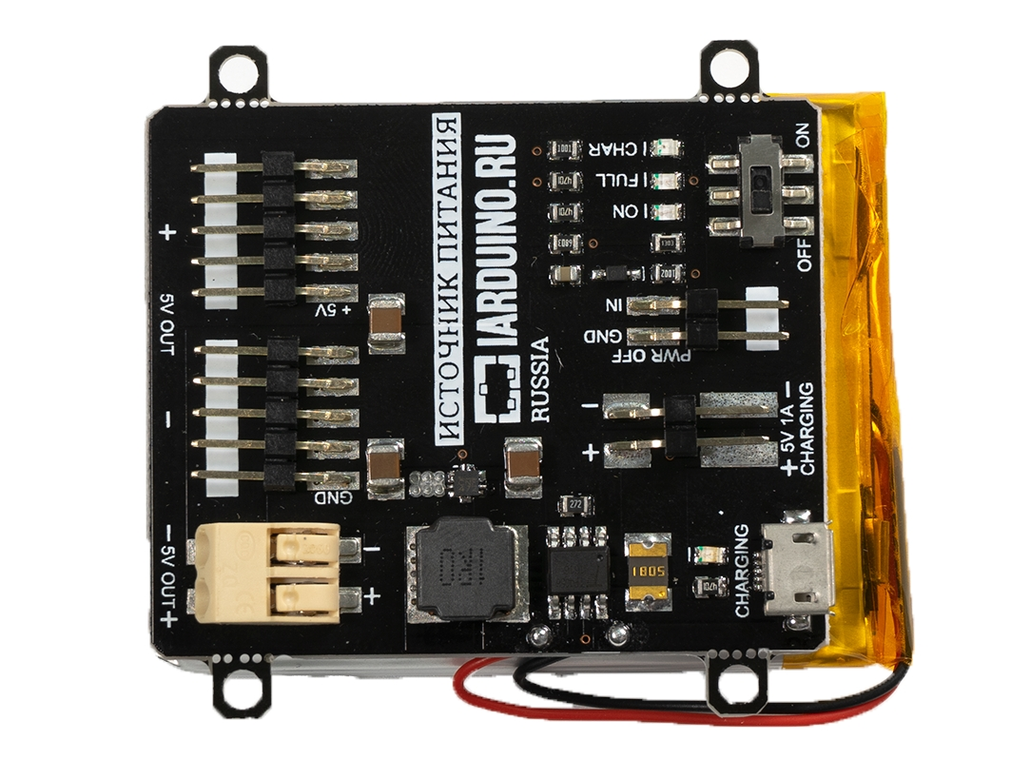

Рисунок 2 - Источник питания (Li-po, 3200 мА·ч)

1. Спецификация на закупку с расчетом затрат
   1. Сравнение анализируемых счетчиков

Таблица 1 – Сравниваемые счетчики воды

|  |  |  |  |  |
| --- | --- | --- | --- | --- |
| **Название** | **Цена за шт.** | **Диапазон рабочих температур для учета холодной воды в °С** | **Диапазон рабочих температур для учета горячей воды в °С** | **Производитель** |
| Электронный счетчик воды YF-S201 | 840 руб. | от 0 до 40 | от 5 до 95 | Россия |
| Электронный счетчик воды Аквафор Водометр | 3700 руб. | от 5 до 90 | от 5 до 90 | Россия |
| Электронный счетчик Ду15 RS-485 модель 1 | 5300 руб. | от 5 до 95 | от 5 до 95 | Россия |

Таблица 2 – Сравниваемые счетчики электроэнергии

|  |  |  |  |  |
| --- | --- | --- | --- | --- |
| **Название** | **Цена за шт.** | **Измеряемое напряжение** | **Измеряемый ток** | **Производитель** |
| PZEM | 1600 руб. | 80-260В | 100A | Россия |
| Электросчетчик СЭ-310 | 4600 руб. | 230-400В | 100A | Россия |

Таблица 3 – Сравниваемые счетчики газа

|  |  |  |  |  |
| --- | --- | --- | --- | --- |
| **Название** | **Цена за шт.** | **Объем цикла** | **Гарантийный срок эксплуатации, лет** | **Производитель** |
| Gallus G4 | 2900 руб. | 1,2 дм3 | 10 | Россия |
| Газовый счетчик "Сигнал СГК-1.6" | 2700 руб. | 1,2 дм3 | 10 | Россия |
| Газовый счетчик "Тепловодомер ВК G4" | 4500 руб. | 1,2 дм3 | 12 | Россия |

Таблица 4– Сравниваемые источники бесперебойного питания

|  |  |  |  |
| --- | --- | --- | --- |
| **Название** | **Цена за шт.** | **Напряжение на выходе** | **Автономная работа** |
| Xiaomi Mi Power Bank 3 Pro 20000 мАч | 3000 руб. | до 45 Вт через USB-порты (подходит для прямого питания Raspberry Pi и Arduino) | до 10 часов для Raspberry Pi и Arduino |
| APC Back-UPS BE400-RS | 7000–9000 рублей | 220 В (через инвертор можно подключить Raspberry Pi и другие устройства) | от 30 минут до 1 часа для всего оборудования |
| Mean Well DRC-40 | около 5000 рублей | 12 В и 5 В | около 1–2 часов для Raspberry Pi, Arduino и датчиков |

* 1. Выбор спецификации
     1. Счётчики воды

Для данной курсовой работы были выбраны счётчики воды YF-S201 по следующим причинам:

* Совместимость с Arduino: Эти счётчики имеют импульсный выход, что упрощает интеграцию с микроконтроллером Arduino для автоматического сбора данных.
* Надёжность и точность: YF-S201 известны своей высокой точностью измерений и долговечностью.
* Стоимость: Эти счётчики имеют приемлемую цену (около 800 рублей), что важно для разработки экономически эффективной системы.
  + 1. Счётчики электроэнергии

Для учета электроэнергии был выбран счётчик PZEM-004T по следующим причинам:

* Совместимость с Arduino и Raspberry Pi: PZEM-004 позволяет легко интегрировать его с микроконтроллерами и одноплатными компьютерами.
  + 1. Счётчики газа

Для учета газа был выбран счётчик Gallus G4 по следующим причинам:

* Совместимость с Arduino: Счётчик Gallus G4 имеет импульсный выход, что позволяет легко подключить его к микроконтроллеру Arduino для сбора данных.
* Надёжность и точность: Этот счётчик обеспечивает высокую точность измерений и долговечность.
* Стоимость: Приемлемая цена (около 3500 рублей), что важно для создания экономически эффективной системы.
  + 1. Обоснование выбора
       1. YF-S201 (Счётчик воды)
* Цена: 600 рублей
* Средняя наработка на отказ (MTBF): 12 лет
* Интервал между поверками: 6 лет

Причины выбора: Высокая совместимость с Arduino, надёжность, доступная цена.

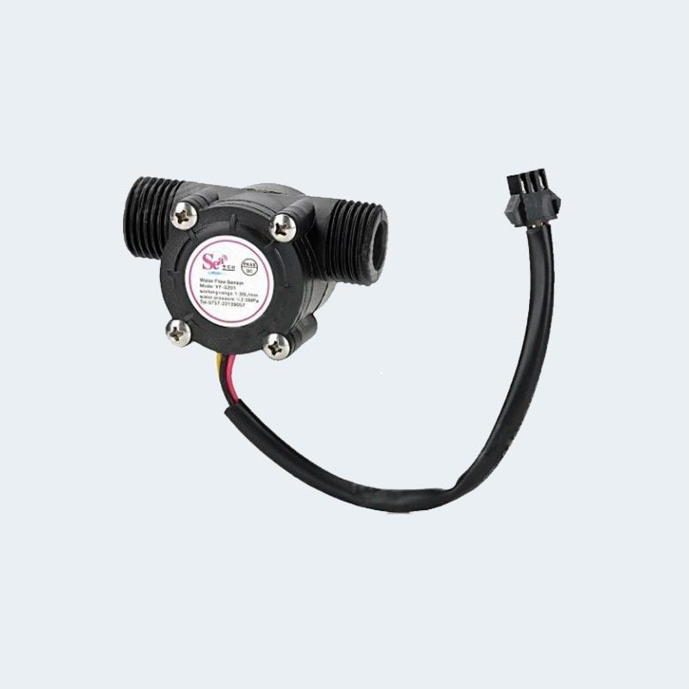

Рисунок 2 - YF-S201 Счётчик воды

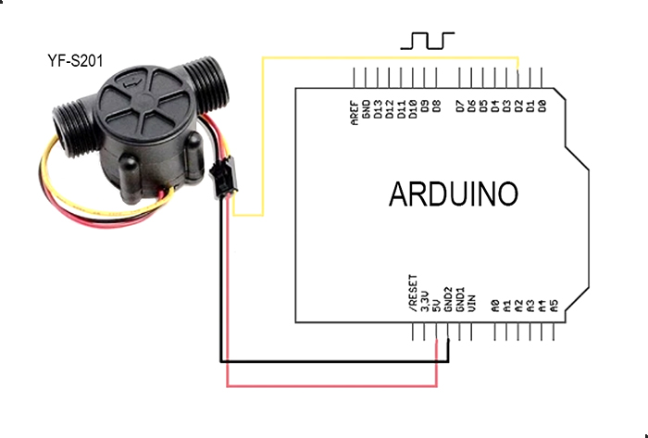

Рисунок 3 - схема соединения датчика к Arduino

* + - 1. НЕВА 103 1S0 230V 5(60)A (Счётчик электроэнергии)
* Цена: 1,500 рублей
* Средняя наработка на отказ (MTBF): 15 лет
* Интервал между поверками: 16 лет

Причины выбора: Лёгкая интеграция с Arduino и Raspberry Pi, высокая надёжность, доступная цена, долгий срок эксплуатации между поверками.

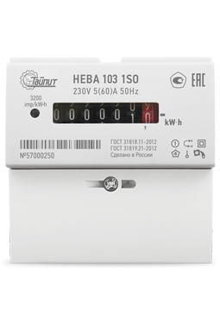

Рисунок 4- НЕВА 103 1S0 230V 5(60)A

* + - 1. Gallus G4 (Счётчик газа)
* Цена: 3,500 рублей
* Средняя наработка на отказ (MTBF): 15 лет
* Интервал между поверками: 10 лет

Причины выбора: Совместимость с Arduino, высокая точность и надёжность, доступная цена, долгий срок эксплуатации между поверками.

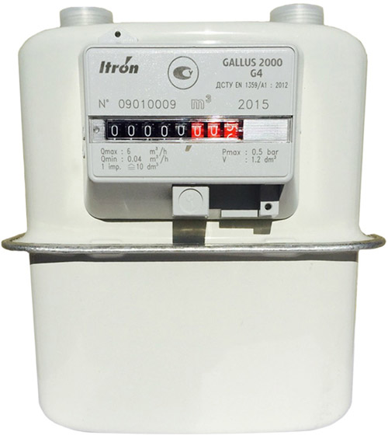

Рисунок 6- Gallus G4 счётчик газа

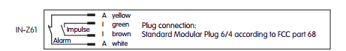

Рисунок 7 - Схема подключения счетчика импульсов IN-Z61

Счетчик импульсов в силу своей простоты имеет всего четыре провода для подключения, но нас интересует всего два: зеленый и коричневый. Ресурс чувствительного элемента в нем составляет 20.000.000 импульсов, что мне кажется весьма и весьма много, хотя, может быть, производитель и обманывает.

Эти счётчики были выбраны на основе сочетания их технических характеристик, совместимости с микроконтроллерами и одноплатными компьютерами, надёжности и стоимости, что делает их оптимальными для реализации системы учёта потребляемых ресурсов.

* + - 1. EcoFlow DELTA Pro (Источников бесперебойного питания)

Преимущества и недостатки:

* **AGM аккумуляторы**:
  + Преимущества: более гибкая система, возможность замены отдельных компонентов, более низкая стоимость.
  + Недостатки: требуется больше места, нужно контролировать состояние аккумуляторов.
* **Готовое решение (портативная электростанция)**:
  + Преимущества: простота в использовании, встроенные системы управления, высокая надёжность.
  + Недостатки: высокая стоимость.
    - 1. Датчик температуры (DS18B20)

Температурные датчики можно подключить через одну общую шину OneWire, что экономит пины Arduino. Шина OneWire - это простой и эффективный протокол связи, который позволяет подключать и взаимодействовать с различными устройствами посредством одного провода данных и одного провода заземления.

* Тип сигнала: цифровой (OneWire).
* Подключение:
  + - VCC: +5V (питание от Arduino).
    - GND: GND (земля).
    - Data: подключается к любому цифровому входу Arduino (например, D4), через резистор подтяжки 4.7 кОм между VCC и Data.
* Цена: 170 руб.

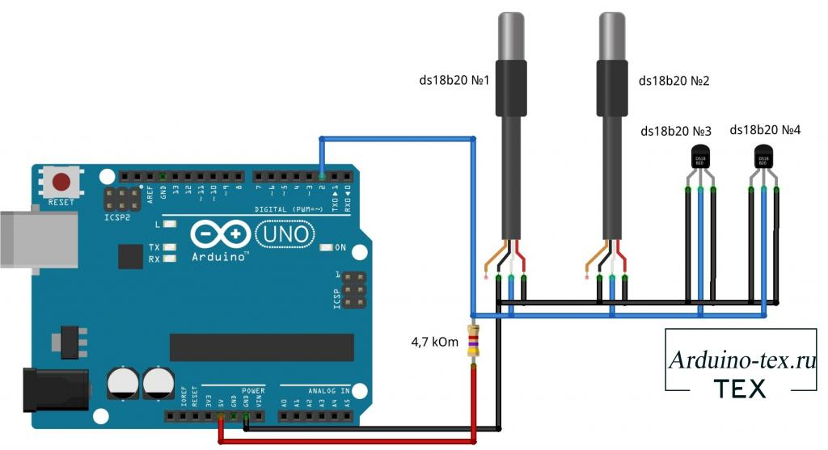

Рисунок 8- Пример подключения датчика DS18B20 через шину OneWire

* + - 1. Датчик утечки газа (MQ-135)
* Тип сигнала: аналоговый/цифровой.
* Цена: 600 руб.
* Подключение:
  + VCC: +5V.
  + GND: GND.
  + Analog Output: к аналоговому входу Arduino (например, A0), если используете аналоговый выход.
  + Digital Output: к любому цифровому входу (например, D6), если используете цифровой выход.

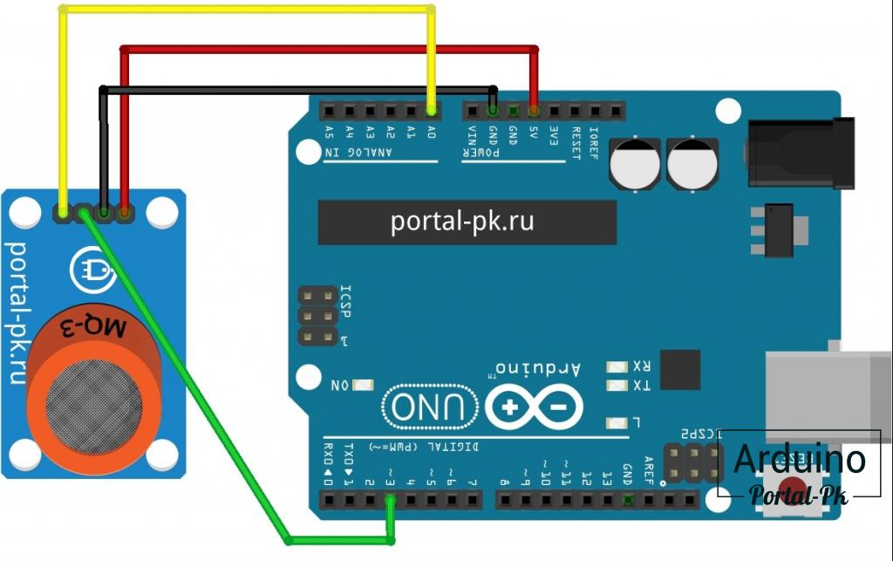

Рисунок 9- Пример подключения датчика MQ-135

* + - 1. Модуль Vaillant VR34

**Модуль управления котлом Vaillant VR34** — подключен к Raspberry Pi для управления мощностью котла.

* Подключен к Raspberry Pi через GPIO или Serial интерфейс для управления мощностью котла.
* Получает команды от Raspberry Pi на основе данных с температурных датчиков и текущего состояния системы отопления.

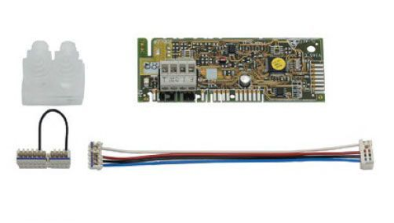

Рисунок 9- Коммутационный модуль VR 34 для котлов

* + - 1. Аккумуляторы AGM 12V 100 Ah

Для обеспечения питания в течение 7 дней.

* + - 1. Инвертор 12V → 220V AC и 5V DC

Для преобразования напряжения и питания Raspberry Pi, Arduino и котла.

* + 1. Заключение

В реальных условиях для обеспечения бесперебойной работы системы в течение 7 дней потребуется:

Выбор одного из подходящих интерактивных ИБП.

Интеграция дополнительных аккумуляторных модулей для достижения необходимого времени автономной работы.

Рассмотренные ИБП, такие как Энергия Pro 1000, SVC V-1500-L, и РусЭлектро VESTA 1500, являются хорошими вариантами, которые могут быть использованы с дополнительными аккумуляторными модулями для достижения требуемого времени автономной работы.

|  |  |  |  |
| --- | --- | --- | --- |
| Компонент | Цена (в руб.) | Количество | Сумма (в руб.) |
| Arduino Uno | 1200 | 1 | 1200 |
| Raspberry Pi 4 | 4500 | 1 | 4500 |
| DS18B20 (датчики температуры, улицы, контура отопления) | 250 | 3 | 750 |
| YF-S201 (счётчик воды) | 600 | 1 | 600 |
| Gallus G4 (счётчик газа) | 3500 | 1 | 3500 |
| НЕВА 103 1S0 230V 5(60)A (счётчик электроэнергии) | 1500 | 1 | 1500 |
| MQ-135 (датчик газа) | 300 | 1 | 300 |
| Модуль связи VR34 | 5000 | 1 | 5000 |
| Источник бесперебойного питания | 5000 | 1 | 5000 |
| Прочие компоненты (кабели, резисторы и т.д.) | 1000 | 1 | 1000 |
| EcoFlow DELTA Pro | 300000 | 1 | 300000 |
| Источник питания (Li-po, 3200 мА·ч) | 1431 | 6 | 8 586 |
| Коммутационный модуль VR 34 для котлов | 11 964 | 1 | 11 964 |
| Итого на одну квартиру |  |  | 75 147 |

Итого для четырёх квартир:

75 147 руб. × 4 = 300 588 руб.

1. Схема соединений

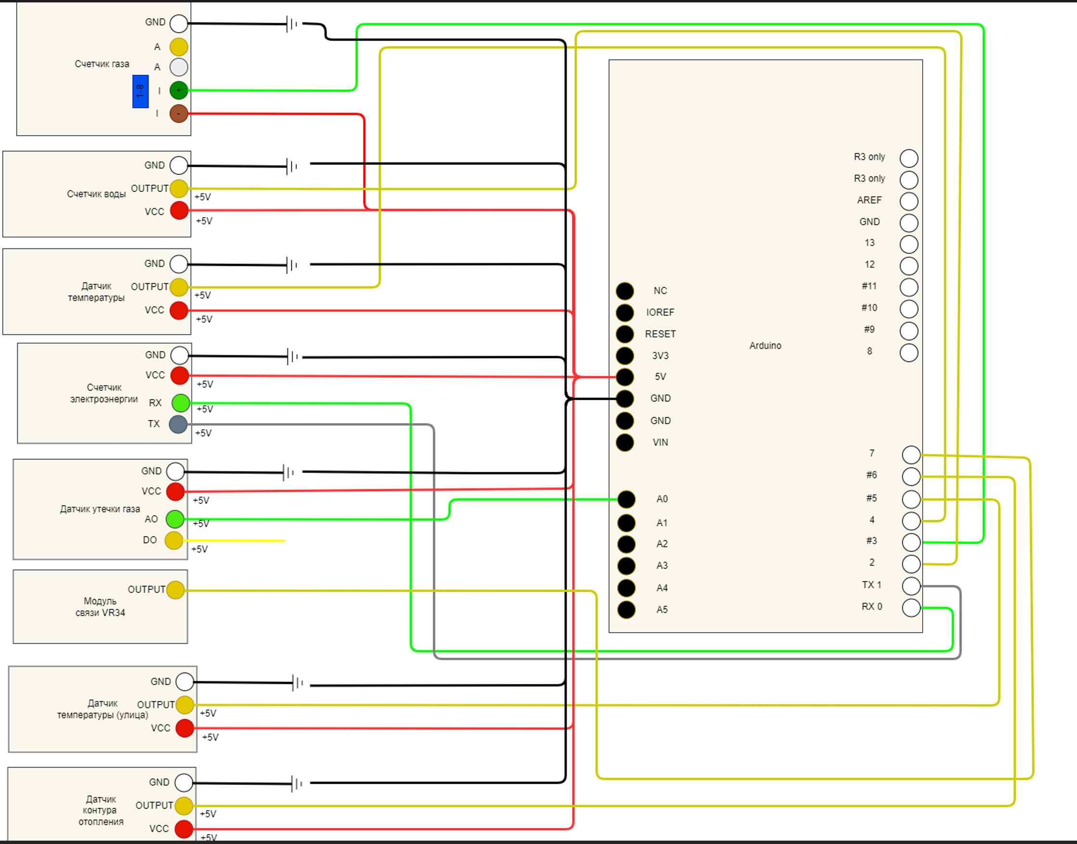

Рис.10 – схема соединений датчиков и модулей к Arduino

|  |  |  |  |
| --- | --- | --- | --- |
| Компонент | Arduino Pin | Raspberry Pi Pin | Примечание |
| Счётчик воды (импульсный) | Digital Pin 2 |  | Используется для считывания импульсов |
| Счётчик электроэнергии (RS-485) | TX (Pin 1) & RX (Pin 0) |  | Через модуль RS-485, TX/RX занят |
| Счётчик газа (IN-Z61, импульсный) | Digital Pin 3 |  | Считывание импульсов |
| Датчик уличной температуры | Analog Pin A0 |  | Использование датчика типа DS18B20 |
| Температура в помещении 1 | Analog Pin A1 |  | DS18B20 или аналоговый термометр |
| Температура в помещении 2 | Analog Pin A2 |  | Использование аналогового датчика |
| Температура в помещении 3 | Analog Pin A3 |  | Аналоговый датчик |
| Температура в помещении 4 | Analog Pin A4 |  | Последний датчик температуры в помещении |
| Температура отопления (подача) | Analog Pin A5 |  | Считывание температуры подачи в системе |
| Температура отопления (обратка) | Analog Pin A6 |  | Считывание температуры обратки |
| Датчик превышения концентрации газа | Digital Pin 4 |  | Считывание сигнала от газового датчика |
| Ошибка газового котла (VR34) | Digital Pin 5 |  | Получение данных от котла |
| ИБП |  | GPIO Pin (Raspberry Pi) | Мониторинг состояния ИБП через Raspberry Pi |

1. Подключение Raspberry Pi к Arduino

Для подключения Raspberry Pi к Arduino, учитывая, что пины RX/TX заняты счётчиком электроэнергии:

1. Используем **I2C** интерфейс для связи между **Arduino** и **Raspberry Pi**.
2. **SDA (A4)** на Arduino подключаем к **GPIO 2 (SDA)** на Raspberry Pi.
3. **SCL (A5)** на Arduino подключаем к **GPIO 3 (SCL)** на Raspberry Pi.
4. Общий **GND** между платами — подключаем **GND** на обеих платах.

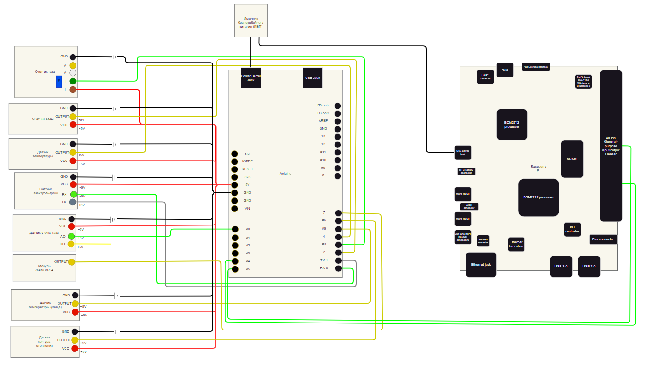

Рис. 11– схема соединений датчиков и модулей Arduino к Raspberry Pi

1. Шаги по реализации передачи данных с Arduino на Raspberry Pi и мониторинга через телефон

Использование облачной IoT-платформы Blynk

**Настройка подключения I2C между Arduino и Raspberry Pi**:

**Подключение проводов**:

* + 1. Подключите пины **A4 (SDA)** и **A5 (SCL)** на **Arduino** к соответствующим пинам **GPIO 2 (SDA)** и **GPIO 3 (SCL)** на **Raspberry Pi**. Это обеспечит передачу данных по I2C-протоколу.
    2. **GND** пин **Arduino** также нужно подключить к **GND** на **Raspberry Pi**, чтобы обе платы имели общий потенциал.

**Настройка I2C на Arduino**:

В коде **Arduino** используйте библиотеку **Wire.h** для отправки данных по I2C. Вот пример кода:

#include <Wire.h>

void setup() {

Wire.begin(); // Инициализация I2C

}

void loop() {

Wire.beginTransmission(8); // Адрес устройства

Wire.write("Данные"); // Отправка данных

Wire.endTransmission();

delay(1000);

}

**Настройка I2C на Raspberry Pi**:

Включите I2C интерфейс на Raspberry Pi:

sudo raspi-config

В разделе Interfacing Options включите I2C.

* + - Установите библиотеку для работы с I2C:

sudo apt-get install python-smbus i2c-tools

Используйте Python для чтения данных с Arduino:

import smbus

import time

bus = smbus.SMBus(1)

address = 0x08 # Адрес Arduino

def read_data():

data = bus.read_byte(address)

print("Получено: ", data)

while True:

read_data()

time.sleep(1)

1. **Установка Blynk на Raspberry Pi**:

**Установка библиотеки Blynk** на **Raspberry Pi**:

Выполните команду для установки библиотеки Blynk:

sudo npm install -g blynk-library

Установите **Node.js**:

curl -sL https://deb.nodesource.com/setup_14.x | sudo -E bash -

sudo apt install -y nodejs

Запустите скрипт Blynk:

blynk-client <YourAuthToken>

**YourAuthToken** – это токен аутентификации, который вы получите в приложении Blynk на своём телефоне.

1. **Создание проекта в приложении Blynk**:
   * + Установите приложение Blynk на ваш смартфон из App Store или Google Play.
     + Зарегистрируйтесь и создайте новый проект.
     + Добавьте виджеты, которые будут отображать данные от датчиков.
     + Например Gauge для отображения температуры и Graph для отслеживания изменений в потреблении ресурсов.
     + После создания проекта получите AuthToken, который понадобится для соединения Raspberry Pi с Blynk-сервером.
2. **Отправка данных на Blynk с Raspberry Pi**:

В скрипте Raspberry Pi используйте библиотеку Blynk для отправки данных, полученных с Arduino:

import BlynkLib

import smbus

BLYNK_AUTH = 'YourAuthToken'

bus = smbus.SMBus(1)

address = 0x08 # Адрес Arduino

blynk = BlynkLib.Blynk(BLYNK_AUTH)

def read_data():

data = bus.read_byte(address)

return data

@blynk.VIRTUAL_WRITE(1)

def send_data():

temperature = read_data()

blynk.virtual_write(1, temperature)

while True:

blynk.run()

**Виртуальный пин V1** будет связан с виджетом **Gauge** в приложении, чтобы отображать данные от сенсоров.

1. **Запуск и тестирование системы**:
   * Запустите Python-скрипт на **Raspberry Pi**. Система начнёт получать данные от **Arduino** и отправлять их на сервер **Blynk**.
   * В приложении на телефоне сможем видеть данные в режиме реального времени.
2. Программное обеспечение

* **Arduino IDE** для программирования Arduino.
* **Python** с необходимыми библиотеками для работы с I2C и GPIO на Raspberry Pi.
* **Blynk** или **Flask** для создания мобильного приложения или веб-интерфейса для мониторинга данных.
* **ngrok** или **Mosquitto** для удалённого доступа и передачи данных через интернет.
* **Инструменты безопасности**, такие как Fail2Ban и мониторинг UPS для защиты и надёжности системы.
* Код мобильного приложения написан на Dart с использованием Flutter – кроссплатформенного фреймворка для разработки мобильных приложений. Это позволяет запускать приложение на Android и iOS.

1. Описание применяемых программных компонентов

Arduino код: Включает скетчи для считывания данных с счетчиков и отправки их на Raspberry Pi через USB.

Python скрипты для Raspberry Pi: Считывают данные с Arduino, отправляют их в облако и принимают команды от мобильного приложения.

Мобильное приложение: Использует IoT-совместимые библиотеки для связи с облаком и отображения данных.

**Вывод**

В ходе выполнения курсовой работы была разработана и протестирована система автоматизации умного загородного дома на базе компонентов Arduino и Raspberry Pi. Система успешно реализует автоматический сбор данных со счетчиков ресурсов и датчиков, управление газовым котлом через модуль Vaillant VR34, а также мониторинг параметров дома с возможностью оповещения пользователей о критических ситуациях.

Основные результаты работы:

* **Выбраны и протестированы датчики температуры, газа, воды, электроэнергии, а также элементы управления отоплением.**
* **Разработаны и запрограммированы Arduino-скетчи для сбора данных и передачи их на Raspberry Pi.**
* **Реализован Python-скрипт для обработки данных с Arduino, их публикации в MQTT-брокер и приема команд от мобильного приложения.**
* **Разработано мобильное приложение на Flutter с использованием MQTT, позволяющее удаленно контролировать параметры дома в режиме реального времени.**
* **Проработаны аварийные сценарии (утечка газа, ошибки котла, критически низкая температура) с реализацией автоматических уведомлений в Telegram.**

Результаты тестирования системы подтвердили работоспособность разработанного решения, возможность его дальнейшего масштабирования и интеграции с другими IoT-платформами. В дальнейшем возможна оптимизация энергопотребления системы, улучшение интерфейса мобильного приложения и расширение функционала системы управления отоплением.

**СПИСОК ИСПОЛЬЗОВАННЫХ ИСТОЧНИКОВ**

1. YF-S201 датчик расхода воды: [Электронный ресурс] — URL: https://duino.ru/Schetchik-rashoda-vody.html/ (дата обращения: 12.05.2024).
2. ВСЦ-15 класс В LoRaWAN - ВОДОМЕР: [Электронный ресурс] — URL: https://www.vodomer.su/catalog/schetchiki-vody-i-raskhodomery/kvartirnye-schetchiki-vody/schetchik-vody-universalnyy-du-15/ (дата обращения: 12.05.2024).
3. Электронный счетчик Ду15 RS-485 модель 1: [Электронный ресурс] — URL: https://pulsarm.ru/products/schetchik-vody/kvartirnyy-schyetchik-vody-du-15-du-20/elektronnyy-schetchik-du15-rs-485-qn-1-5-m3-ch-l-80mm-prisoediniteli-v-komplekte-/ (дата обращения: 12.05.2024).
4. Меркурий 200: [Электронный ресурс] — URL: https://www.incotexcom.ru/catalogue/200 (дата обращения: 12.05.2024).
5. Электросчетчик СЭ-310: [Электронный ресурс] — URL: http://www.energomera.ru/ru/products/meters/ce301r33 (дата обращения: 12.05.2024).
6. Счетчик газа СГБМ-1,6 Бетар: [Электронный ресурс] — URL: https://xn----7sbajcomicunrr2bq2fc.xn--p1ai/magazin/product/schetchik-gaza-sgbm-1-6-betar (дата обращения: 12.05.2024).
7. Счетчик газа Сигнал СГК-1.6: [Электронный ресурс] — URL: https://clck.ru/3As6ay (дата обращения: 12.05.2024).
8. Счетчик газа «Тепловодомер ВК G4»: [Электронный ресурс] — URL: https://gazovye-schetchiki.ru/bk-g4/(дата обращения: 12.05.2024).
9. APC by Schneider Electric Back-UPS BX950MI: [Электронный ресурс] — URL: https://www.apc.com/kz/ru/product/BX950MI-GR/apc-backups-950va-tower-230v-4x-cee-7-7-schuko-outlets-avr/ (дата обращения: 12.05.2024).
10. Arduino UNO: [Электронный ресурс] — URL: https://duino.ru/arduino-uno-r3.html/ (дата обращения: 12.05.2024).
11. Raspberry Pi 4: [Электронный ресурс] — URL: https://amperka.ru/product/raspberry-pi-4-model-b-4-gb (дата обращения: 12.05.2024).

Приложение

Код мобильного приложения

import 'package:flutter/material.dart';

import 'package:mqtt_client/mqtt_client.dart';

import 'package:mqtt_client/mqtt_server_client.dart';

import 'dart:convert';

void main() {

runApp(SmartHomeApp());

}

class SmartHomeApp extends StatefulWidget {

@override

_SmartHomeAppState createState() => _SmartHomeAppState();

}

class _SmartHomeAppState extends State<SmartHomeApp> {

final String broker = ""; //your_mqtt_broker

final String topic = ""; // home/meters

MqttServerClient? client;

Map<String, dynamic> sensorData = {};

@override

void initState() {

super.initState();

connectToMqtt();

}

Future<void> connectToMqtt() async {

client = MqttServerClient(broker, 'flutter_client');

client!.port = 1883;

client!.logging(on: false);

client!.keepAlivePeriod = 20;

client!.onConnected = () => print("Connected to MQTT");

client!.onDisconnected = () => print("Disconnected");

try {

await client!.connect();

client!.subscribe(topic, MqttQos.atMostOnce);

client!.updates!.listen((List<MqttReceivedMessage<MqttMessage?>>? messages) {

final recMessage = messages![0].payload as MqttPublishMessage;

final payload = MqttPublishPayload.bytesToStringAsString(recMessage.payload.message);

setState(() {

sensorData = jsonDecode(payload);

});

});

} catch (e) {

print("MQTT connection failed: $e");

}

}

@override

Widget build(BuildContext context) {

return MaterialApp(

home: Scaffold(

appBar: AppBar(title: Text('Smart Home Monitor')),

body: Padding(

padding: EdgeInsets.all(16.0),

child: Column(

crossAxisAlignment: CrossAxisAlignment.start,

children: [

Text('Счетчик воды: ${sensorData['water'] ?? '--'}', style: TextStyle(fontSize: 18)),

Text('Счетчик электроэнергии: ${sensorData['electricity'] ?? '--'}', style: TextStyle(fontSize: 18)),

Text('Счетчик газа: ${sensorData['gas'] ?? '--'}', style: TextStyle(fontSize: 18)),

],

),

),

),

);

}

}